Antwoordenboek Badmutsboek Knerten

Ken je Knert / WIE zegt WAT/ Oost West..thuis best
Frederique | 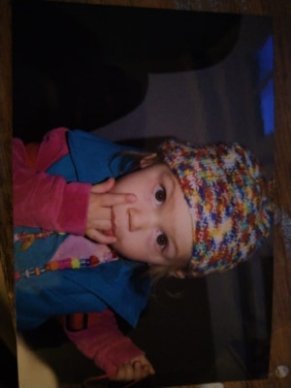 | 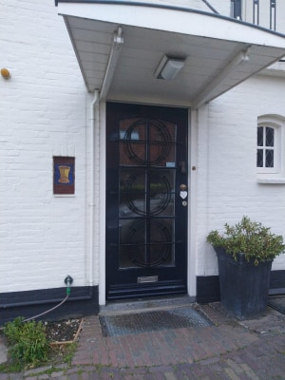 | Als ik aan de knerten denk, denk ik aan  Veel gezelligheid
Geert | 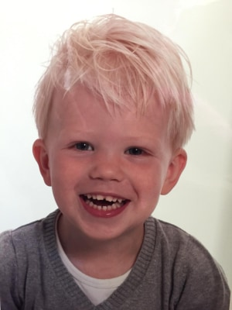 | 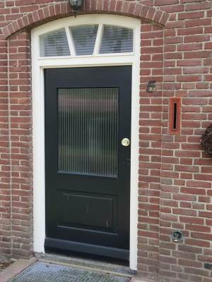 | PIONIEREN
Iris | 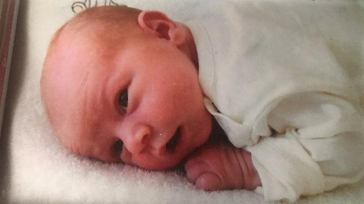 | 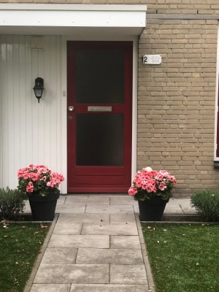 | Aan een team, altijd 1. Niemand buitensluiten, samen voor pret. Van Marhsmelow tot aan speklapjestocht en knutselen tot aan de wereldberoemde (in Diessen) kerststal.
Rafke | 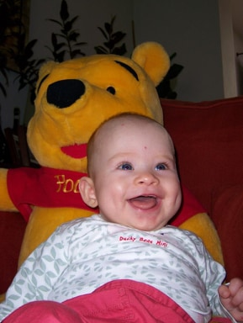 | 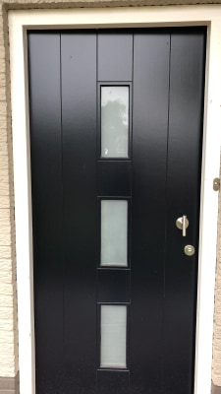 | De vermoeide maar voldane snoetjes aan het einde van het kamp
Tigo | 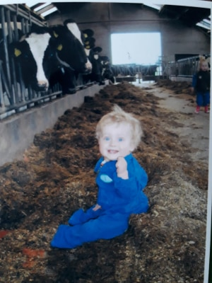 |  | Kanoen en badmutskampen
Yente | 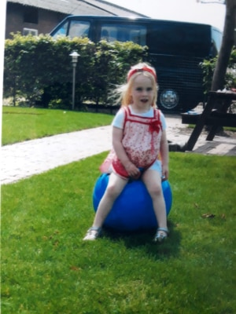 | 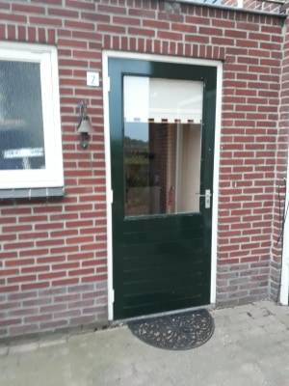
Raf | 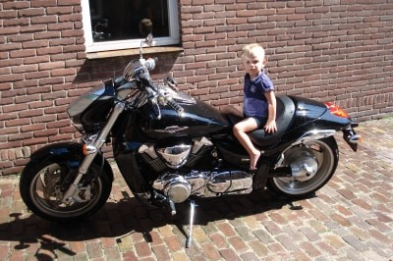 | 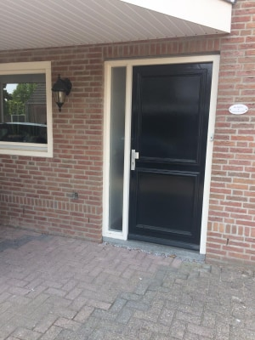 | Naar de biggetjes gaan, naar de roofvogels en de papa knerten bouwen samen
Hidde | 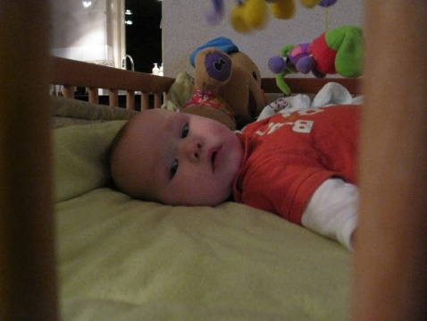 | 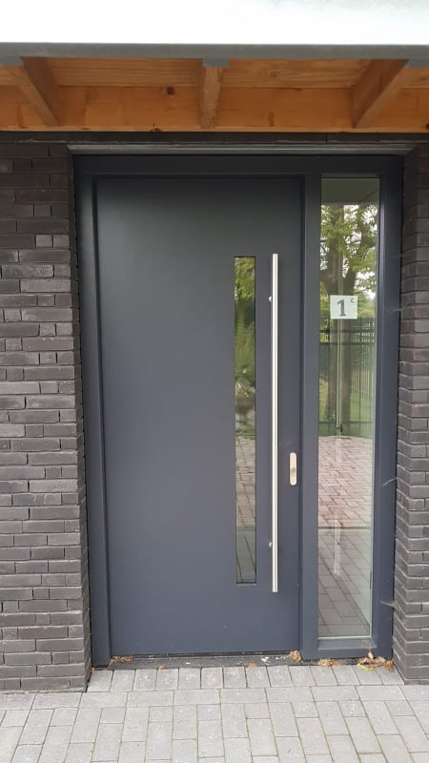 | Fanatiek koek verkopende kinderen
Romy | 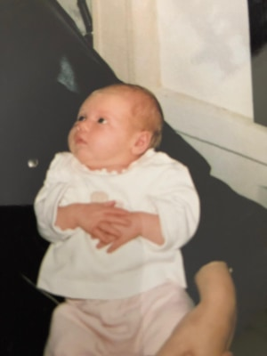 | 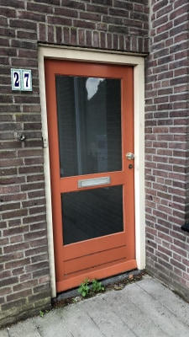 | Lol maken met de andere knerten op zaterdag ochtend
Tara | 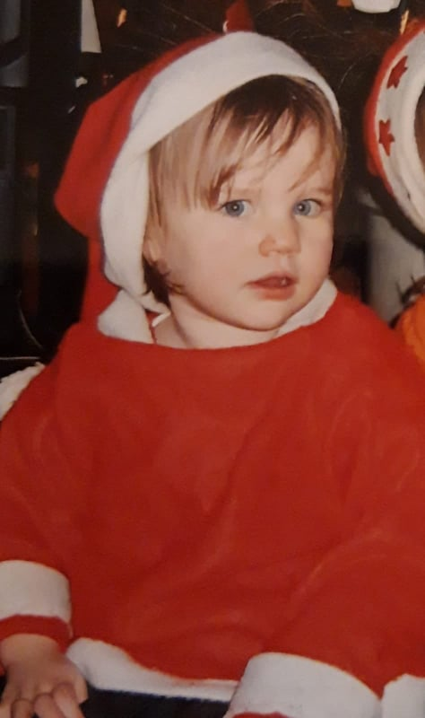 | 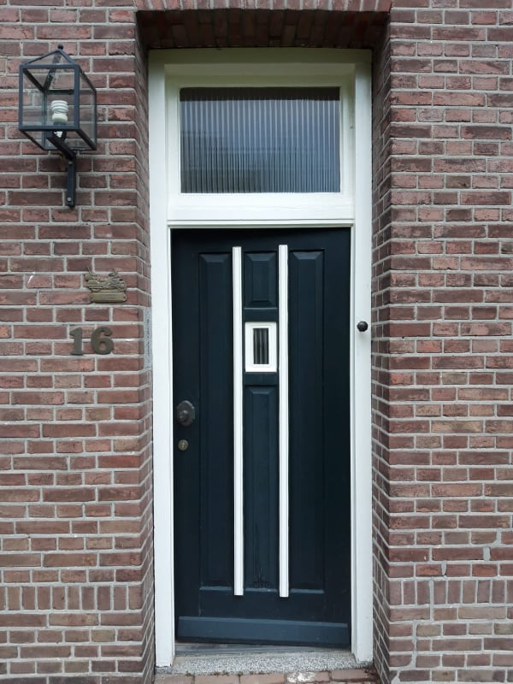 | Elk jaar als we haar op komen halen van het kamp, heeft ze het zo naar haar zin dat ze eigenlijk nog niet naar huis wil
Britt | 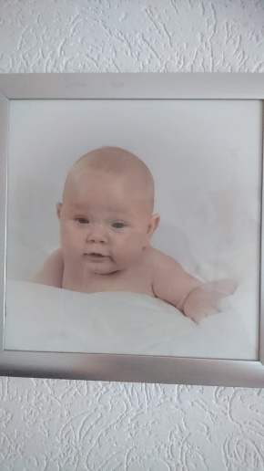 | 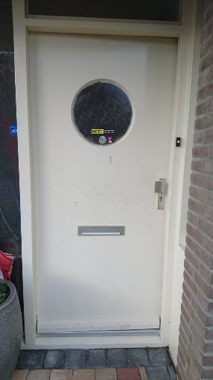 | Veel lol hebben en kletsnat thuis komen.En, de spek spek tocht.
Esmee | 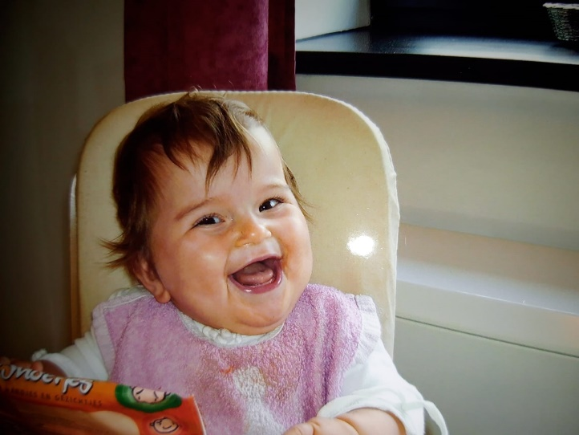 | 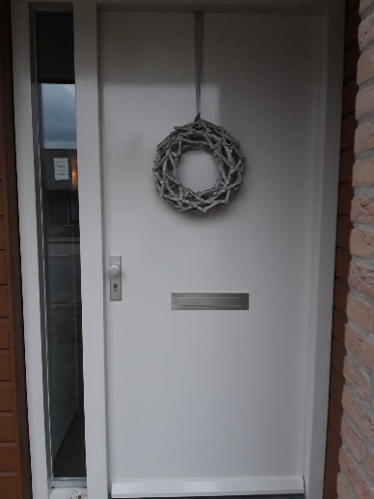
Kim |  |  | Kleine dochter die graag in de bossen speelde en aan die keer dat onze (naam) en ik samen en stoel op pimpte met tijdschriften en dat die stoel niet weg mocht (volgens mij voor moederdag)

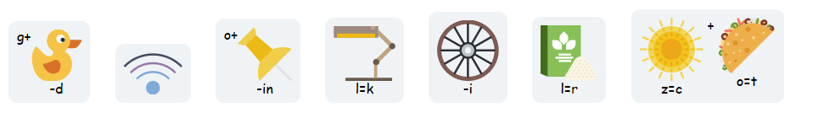
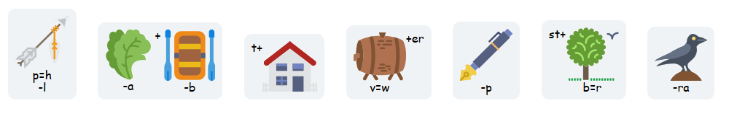
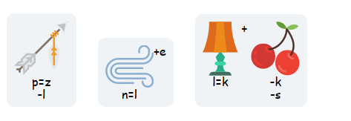
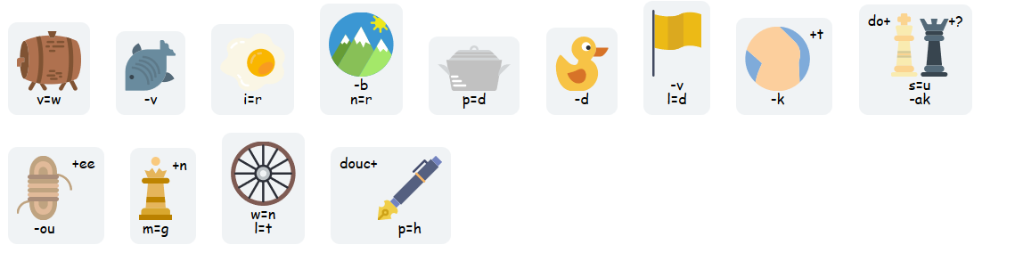
Rebussen
Geen wifi op kamp is wel meer contact
Zij wilde kamperen
Hij sloot thuis water en stroom af
Wat is er erger dan een dag niet douchen? Twee dagen niet douchen
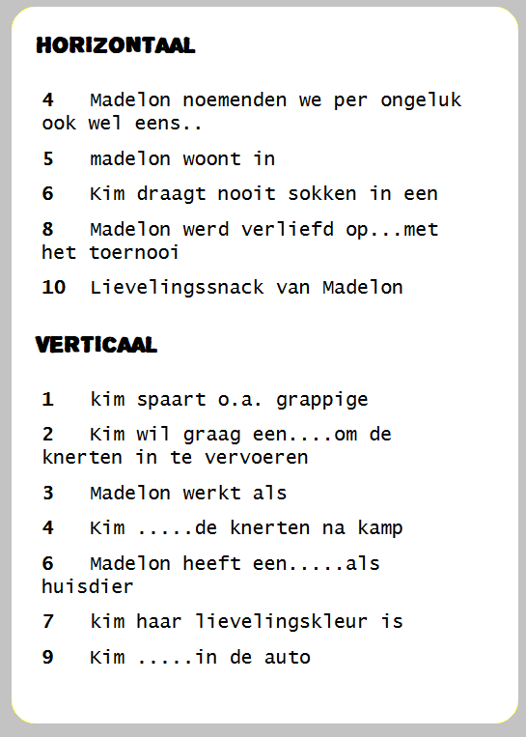
Ons kent ons
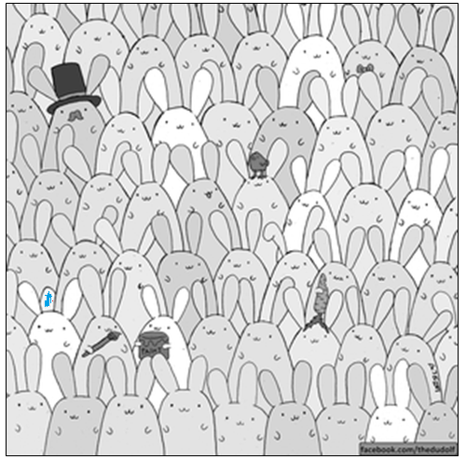
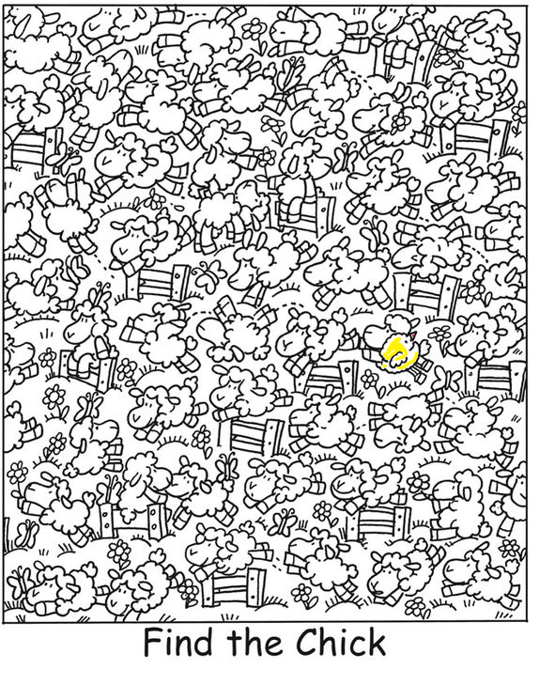
4. Madeloes
5. oisterwijk
6.kleur
8.teun
10. kipnugget
1. postkaarten
2. schoolbus
3. konijnenmelker
4 mist
6 kat
7. groen
9. zingt

